📘 Actividades de Verificación – Unidad 4: Componentes de la arquitectura (Android Basics with Compose)

# 🎯 Objetivo general

Comprobar que:  
- Has realizado el codelab y visto los videos de la Unidad 4.  
- Comprendes los conceptos de ciclo de vida, ViewModel, estado y pruebas unitarias.  
- Puedes aplicar lo aprendido en una pequeña app propia.

# 1. Cuestionario de repaso (10 min)

Instrucciones: Responde de manera individual. Algunas preguntas son de selección múltiple, otras de respuesta breve.

* **1. ¿Qué sucede con el ciclo de vida de la Activity al rotar el dispositivo?**  
     
   b) Se destruye y se vuelve a crear.
* **2. Verdadero o falso: Un ViewModel sobrevive a los cambios de configuración (como la rotación de pantalla).**

Verdadero.

* **3. Explica con tus propias palabras: ¿Por qué no es recomendable guardar el estado directamente en la Activity?**

La Activity es volátil (se destruye y recrea fácilmente). Guardar el estado allí directamente hace que los datos se pierdan durante la rotación o cuando el sistema la mata por liberar memoria.

* **4. ¿Qué tipo de lógica se recomienda ubicar dentro de un ViewModel?**  
     
   b) Lógica de negocio y manejo de estado.
* **5. En el codelab de pruebas unitarias, ¿qué parte del ViewModel se pone a prueba y por qué?**

Se prueban las funciones de lógica de negocio/estado del ViewModel.

# 2. Ejercicio de completar código (15 min)

Instrucciones: Completa los huecos en el siguiente código.

class CounterViewModel : ViewModel() {  
 private val _count = MutableStateFlow(0)  
 val count: StateFlow<Int> = _count.asStateFlow()   
  
 fun increment() {  
 _count.update { old -> old + 1  
 }  
 }  
}

@Composable  
fun CounterScreen(viewModel: CounterViewModel = viewModel()) {  
 val value by viewModel.count.collectAsState()  
  
 Column {  
 Text(text = "Valor: $value")  
 Button(onClick = { viewModel.increment() }) {   
 Text("Incrementar")  
 }  
 }  
}

**Pregunta extra: ¿Qué pasará si giras el dispositivo? ¿Por qué?**

Si giras el dispositivo, el contador mantendrá su valor y no se restablecerá a cero.

# 3. Reto práctico: extensión del codelab (2 horas para 1 de octubre)

Enunciado:  
Crea una pequeña aplicación Compose que tenga:  
- Un contador controlado por un ViewModel.  
- Tomar el ejercicio del GeoQuizz  y adaptarlo para que utilice el Compose en lugar de la propuesta de las diapositivas compartidas por el(la) profesor(a).  
- Prueba unitaria que verifique el correcto funcionamiento del conteo de respuestas correctas   
- Evidencia de que al rotar el dispositivo el valor no se pierde.

Entrega:  
- Código fuente en un repositorio o ZIP.  
- Captura de pantalla antes y después de la rotación.  
- Resultado de las pruebas unitarias (pantallazo o log).

ANTES DE LA ROTACION:

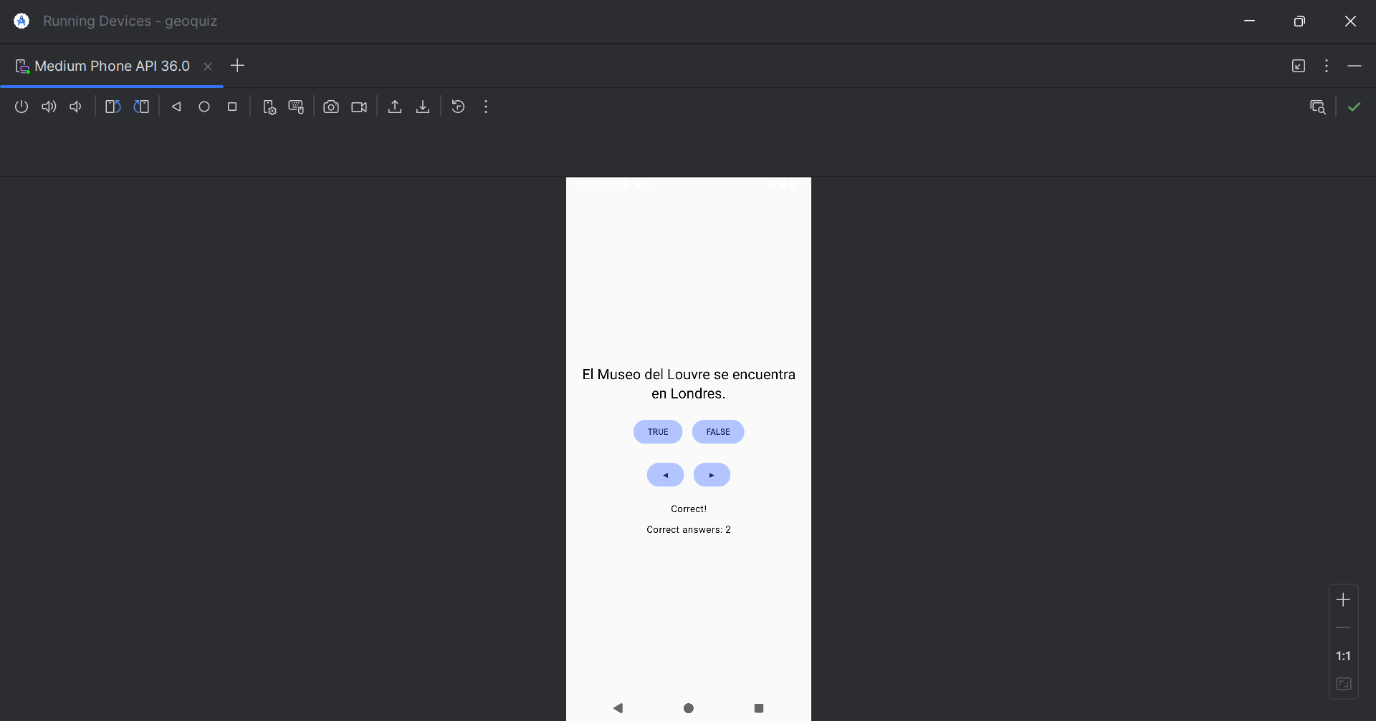

DESPUES DE LA ROTACION:

